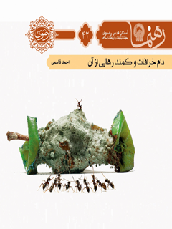

رهنما 42 دام خرافات و کمند رهایی از آن


ghaemiyeh.com

فهرست مطالب
مشخصات کتاب 4
اشاره 4
دام خرافات و کمندِ رهایی از آن 6
اشاره 8
۱. ماهیت و تعریف خرافه 9
۲. تاریخچۀ خرافه‌گرایی 13
۲-۱ خرافه در همۀ دوران‌های بشری 13
۲-۲ خرافه‌گرایی در دین مسیحیت 16
۲-۳ خرافه‌گرایی در جامعۀ غرب 17
۲-۴ خرافه‌گرایی بعد از غدیر خُم 19
۳. خرافه‌زدایی در آینۀ قرآن و عترت 23
۳-۱ قرآن کریم و مبارزه با خرافه 23
۳-۲ پیامبر اکرم و مبارزه با خرافه 26
۳-۳ حضرت امیرالمؤمنین و مبارزه با خرافه 27
۴. انواع اصلیِ خرافه‌گرایی 31
۴-۱ خرافه‌گرایی در ایام محرّم و عزاداری‌ها 31
۴-۱-۱ خرافۀ قفل‌زدن به بدن 31
۴-۱-۲ خرافات در روضه‌خوانی 34
۴-۱-۳ خرافۀ قَمه‌زنی 40
۴-۲ خرافه‌گرایی در زیارت معصومین 43
۵. آثار مخرّب خرافه‌گرایی 45
۵-۱ خرافه‌گرایی و ترویج سنّت‌های غلط 45
۵-۲ خرافه‌گرایی و ترویج اسلامِ امریکایی 48
۵-۳ خرافه‌گرایی؛ سدّ راه سازندگی جامعه 48
۵-۴ خرافه‌گرایی و جدال با دینِ استدلالی 49
۵-۵ خرافه‌گرایی و طغیان سیاسی جهان 50
۵-۶ خرافه‌گرایی و گرفتاریِ ملت اسلام 51
۶. ادعاهای شرم‌آور 53
۷. خرافه‌زدایی در تاریخ شیعه 57
۷-۱ متکلّمین و خرافه‌زدایی 57
۷-۲ روش علمای سلَف در مبارزه با خرافه‌گرایی 60
۷-۳ امام‌خمینی و خرافه‌زدایی از فرهنگ اسلامی 61
۷-۴ نقش ممتاز حوزه‌های علمیۀ شیعه در خرافه‌زدایی 61
۷-۵ نقش وُعّاظ و عزاداران در خرافه‌زدایی 64

مشخصات کتاب
عنوان و نام پدیدآور : دام خرافات و کمند رهایی از آن: نگاهی به دیدگاه‌های روشنگرانه رهبر معظم انقلاب درباره خرافه‌گرایی/ گردآورنده معاونت تبلیغات و ارتباطات اسلامی[آستان قدس رضوی].
مشخصات نشر : مشهد: انتشارات قدس رضوی،۱۳۹۱.
مشخصات ظاهری : ۳۰ص.؛۱۱×۱۷س‌م.
فروست : رهنما.
شابک : 978-600-6543-71-0
وضعیت فهرست نویسی : فیپا
یادداشت : کتابنامه .
موضوع : خامنه‌ای، علی، رهبر جمهوری اسلامی ایران، ۱۳۱۸ - -- پیام‌ها و سخنرانی‌ها
موضوع : خرافات -- جنبه‌های مذهبی -- اسلام
شناسه افزوده : آستان قدس رضوی. معاونت تبلیغات و ارتباطات اسلامی
شناسه افزوده : موسسه انتشاراتی قدس رضوی
رده بندی کنگره : BP۲۷۲/۸ /خ۴‌د۲ ۱۳۹۱
رده بندی دیویی : ۲۹۷/۷
شماره کتابشناسی ملی : ۲۸۶۶۹۱۴

اشاره
تصویر

تصویر
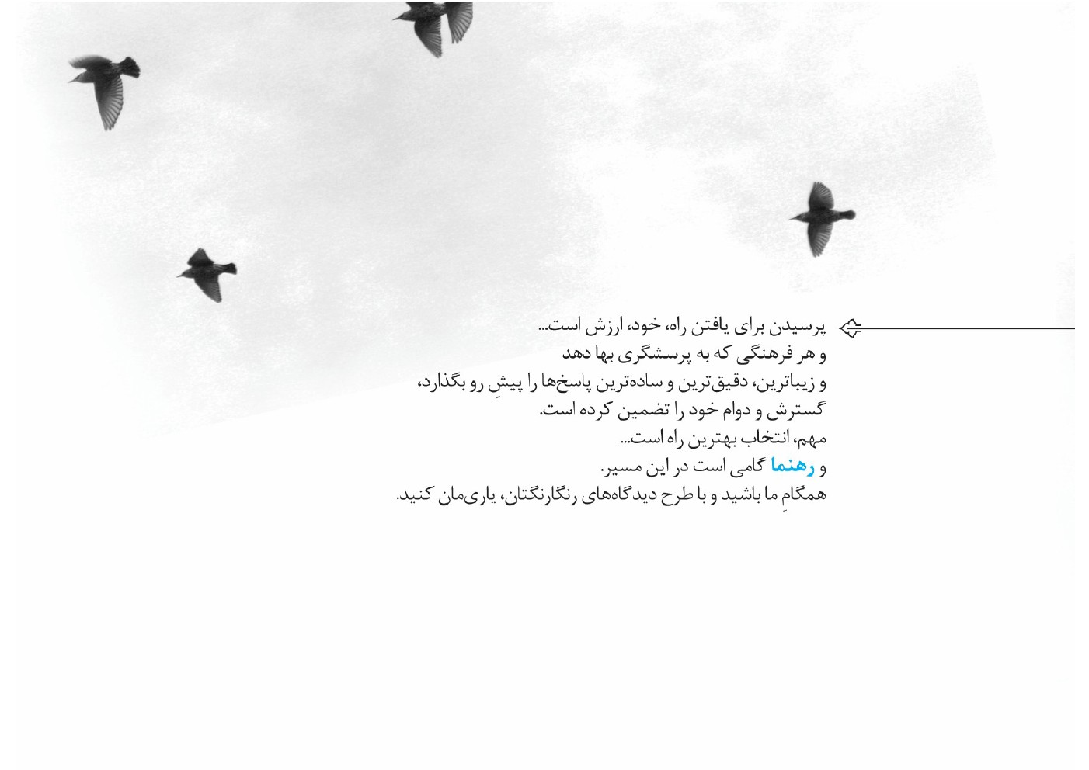

دام خرافات و کمندِ رهایی از آن
تصویر

دام خرافات و کمندِ رهایی از آن
نگاهی به دیدگاه های روشنگرانۀ رهبر معظم انقلاب، دربارۀ خرافه گرایی
؟: خرافه چیست و ردّ پایش در تاریخِ مسیحیت و اسلام، تا کجاها دیده می‌شود؟
؟: ضرورت خرافه‌زدایی در نظرگاه قرآن و پیامبر چیست و راهکارهای آنان کدام است؟
؟: با انواع خرافه‌گرایی، خصوصاً بدعت‌های رایج در عزاداری‌ها، آشنا شویم.
؟: خرافات و بدعت‌ها، مثلاً عمل زشتی مانند قمه‌زدن، چه آثار مخرّبی بر چهرۀ شیعه، در بُعد جهانی، می‌گذارد؟
؟: اگر کسی را مدّعیِ ارتباط با امام‌زمان و عالَم غیب دانستند، چرا باید او را تکذیب کرد؟
؟: بزرگان و عالِمانِ شیعه در راهِ ریشه‌کنی و رفع خرافات و ادّعاهای دروغ‌گویان، چه تلاش‌هایی کرده‌اند؟

اشاره
خرافات در دین اسلام امری مردود است و یکی از اقدامات مهم پیشوایان دینی، در دوران رسالت و امامتشان، مبارزه با جهالت، خرافه و انحراف بوده است. جدال با تفسیرهای ناسازگار از دین، همچنان سرلوحۀ همّتِ هادیان امّت است و در نظام جمهوری اسلامی ایران، ولی‌فقیه به‌عنوان رکن رکین قانون اساسی، در صف اول پیکار با جهالت و نادانی قرار دارد. آنچه در ادامه می‌آید، مروری بر بیانات رهبری دربارۀ خرافه‌گرایی است که از نظر شما می‌گذرد.

۱. ماهیت و تعریف خرافه
تصویر

بعضی هستند که حقایق دینی را به‌عنوان خرافه انکار می‌کنند؛ آن‌ها را کاری نداریم. آنچه با کتاب و سنّتِ مُتقَن و معتبر ثابت شده است، این برای دین است؛ چه عقول بپذیرند یا نپذیرند. از این، حمایت و دفاع کنید. آنچه با دلیل معتبر ثابت نشده است و معارضه‌ای با مبانی و اصول دین ندارد، در مقابلِ آن سکوت کنید. آنچه معارضه‌ای با یکی از اصول دین داشته و مدرک معتبری ندارد، آن‌را رد کنید: این می‌شود خرافه. معیار خرافه این است.
امروز شما ببینید مدّعیان ارتباط با امام‌زمان و مدّعیان ارتباط با غیب، در جامعه، با شکل‌های مختلف کار می‌کنند. البته این نشانۀ این است که گرایش به دین، عنصری اصلی در زندگی مردم است. مردم به مسائل دینی علاقه دارند که آدمِ خرافه‌ساز می‌رود و خرافه می‌سازد. چون کالای اصلی در دست او نیست، کالای تقلّبی را به‌میدان می‌آورد، برای اینکه مردم را جذب کند؛ این نشانۀ گرایش مردم به دین است.
در مقابله با خرافات و در مقابله با آن چیز‌هایی که از دین نیست، باید ایستاد [و تذکر
داد.] ملاحظۀ اینکه حالا کسی بدش بیاید [جایز نیست] و غالباً در مواردی، متأسفانه، انسان می‌بیند که این مراعات‌ها وجود دارد.
تصویر
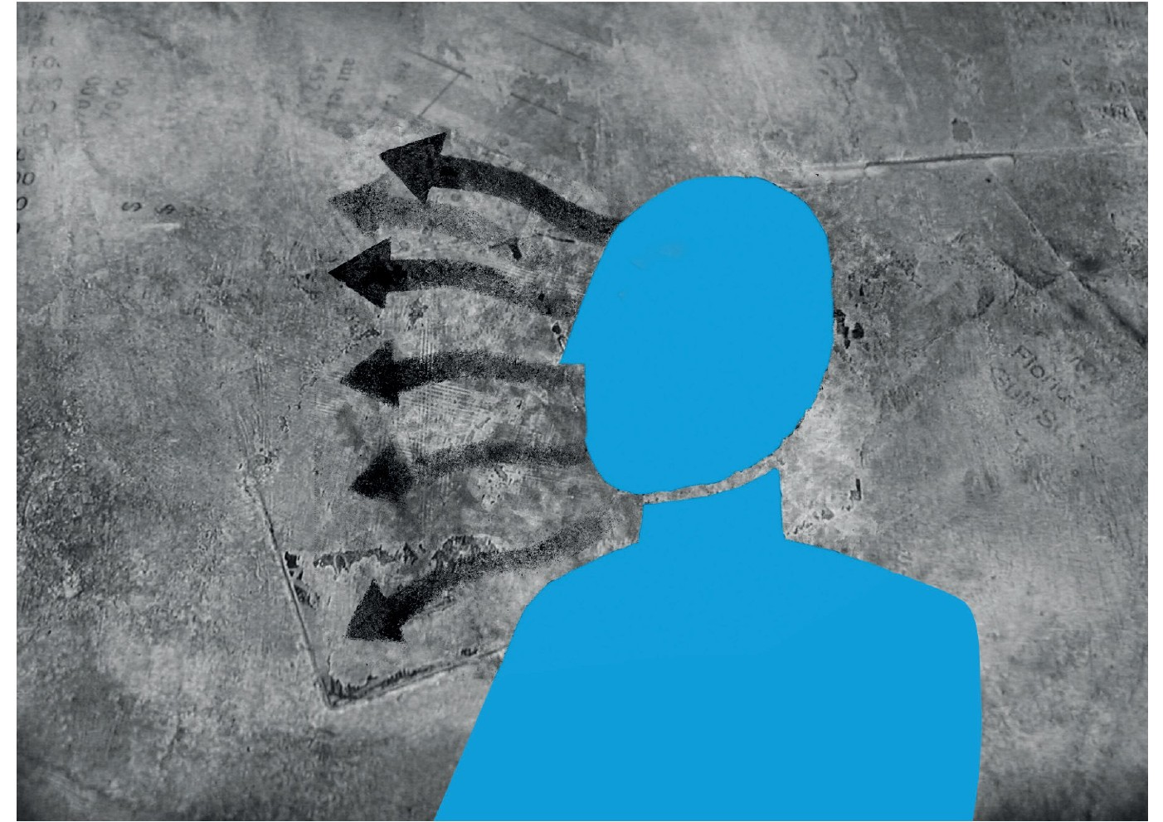

۲. تاریخچۀ خرافه‌گرایی

۲-۱ خرافه در همۀ دوران‌های بشری
تصویر

اگر کسی تاریخ را ملاحظه کند، خواهد دید که در آن دوران، همۀ بشریت اسیر بودند؛ همان‌طور که در کلام امیرالمؤمنین است که «فِی فِتَنٍ دَاسَتْهُمْ بِأَخْفَافِهَا وَ وَطِئَتْهُمْ بِأَظْلَافِهَا وَ قَامَتْ عَلَی سَنَابِکهَا». درنهایتِ فتنه و فشار و مشکلات و برادرکشی، بشر زندگی تلخی را می‌گذرانْد. نَوْمُهُمْ سُهُود»، در همین خطبه، امیرالمؤمنین می‌فرمایند: «خواب راحت به‌چشمِ مردم نمی‌آمد.»
اشتباه است اگر کسی خیال کند که این مشکلات، مخصوص همان جزیرةالعرب بوده است؛ نه. در مهد تمدّن آن روز دنیا، یعنی در کشور روم هم که شما نگاه می‌کنید، همین حرف‌ها بود. آنجا هم که آن روز، به‌اصطلاح، ادعا می‌کردند دمکراسی و مجلس سِنا دارند، استعدادها و فسادهایی بر مردم حاکم بود که شما وقتی کتاب آن‌را بخوانید، خجالت می‌کشید.
انسان شرم می‌کند که بشر در روزگاری، دچار چنین انحطاطی بوده است. ایران باستان
ما هم، از‌این‌جهت، بهتر از روم نبود: این‌ها قدرت و شمشیر و نیزه و جنگاوری و سلحشوری و از این چیزها داشتند؛ اما، اختلاف طبقاتی و ظلم و تبعیض و فساد و زورگویی و جهل و خرافه هم، بی‌حد و اندازه داشتند.

۲-۲ خرافه‌گرایی در دین مسیحیت
قرون وُسطی فقط دوران جهالت و بدبختی اروپاست و تعمیم‌دادنِ آن به دنیا، چیزی از حقیقت کم نمی‌کند؛ زیرا در همان زمان، یعنی قرن‌های چهارم و پنجم و ششم هجری، کشورهای اسلامی و در رأس همۀ آن‌ها، ایران، در اوج شکوفاییِ تمدن اسلامی قرار داشتند. بنابراین دین، مانعی در راه علم محسوب نمی‌شود و آنچه مانع از پیشرفت علمی در اروپا شد، جهالت‌های گوناگون و خرافاتِ منتسب به
مسیحیت بود. در دورۀ اسلامی، هیچ‌گاه یک عالم به جُرم علم، مورد اهانت قرار نگرفت؛ اما در اروپا، به جُرم علم، عده‌ای را کشتند، دار زدند، سنگسار کردند یا به آتش کشیدند.
عالمان و دانشمندانِ بزرگ در ایران، به‌جز موارد بسیار معدودی، در زمرۀ علمای بالله هستند. در این کشور، علم و دین با هم پیش رفته‌اند و دین در باز‌کردن راه پیشرفت، به علم کمک کرده است. کسانی‌که در سال‌های پس از انقلاب اسلامی، به مدارج بالای علمی در سطح جهان دست یافتند، عموماً با قرآن کریم مأنوس و با مسائل دینی آشنا بوده‌اند.

۲-۳ خرافه‌گرایی در جامعۀ غرب
در دو قرن اولِ تجدید حیات صنعتی اروپا که به علم روی آورده بودند، تصور این شد که دین از دنیا رفت. این تفکراتی که امروز می‌بینید بعضی
از تازه‌رسیده‌های به میدان فکر و اندیشه و سیاست بر زبان جاری می‌کنند، این‌ها حرف‌های قرن نوزدهمیِ فیلسوفان و سیاستمداران اروپاست.
آن‌ها خیال می‌کردند که دین تمام شد! تجربۀ آن‌ها این را نشان می‌داد که دینِ آلوده به خرافات و آمیخته به تاریکی‌ها، در مقابلِ هجوم علم، نتوانست طاقت بیاورد؛ ذوب شد؛ از بین رفت. این‌ها تصور‌کردند که دین در میان بشر، هر جا هست، مثل همان چیزی است که آن‌ها نمونه‌اش را در اروپا و در غرب داشتند؛ آن نوع از مسیحیت، آن نوع از دین‌داری، آن تعصّبات و درعین‌حال، در لابه‌لای همان تعصّبات، فسادهای فراوان! خیال‌کردند که دین از بین رفت و مسئلۀ دین، در دنیا، به‌کلّی حل شد؛ شروع کردند به خیالِ خودشان گوشه و کنارها را درست و مرتّب کردند؛ از آن اعماق و زوایای بشر، بقای دین را از بین بردند.
امروزه، شما ملاحظه می‌کنید که انگیزۀ دینی، توجه به دین، توجه به معنویت، به‌خصوص توجه به آن بخشِ مشترک و خالص دین، یعنی آن جنبۀ معنوی و دلدادگی به معنویت، دنیا
را پُر کرده است و روزبه‌روز هم، بیشتر می‌شود.
البته در جاهایی، متأسفانه، چون پایه‌های فکری و دینیِ درستی ندارند، این احساس عرفانی، یک احساس سطحی است که اگر پایۀ درست اعتقادی و فکریِ آن‌چنانی که در اسلام وجود دارد، با آن همراه شود، یک احساس فوق‌العاده ذی‌قیمت و والاست.

۲-۴ خرافه‌گرایی بعد از غدیر خُم
مسئلۀ غدیر یک مسئلۀ تاریخیِ صِرف نیست؛ نشانه‌ای از جامعیت اسلام است. اگر نبیّ مکرم که در طول ده سال، یک جامعۀ بدویِ آلوده به تعصّبات و خرافات را با آن مجاهدت‌های عظیمی که آن بزرگوار انجام داد و به‌کمک اصحابِ باوفایش به یک جامعۀ مترقّیِ اسلامی تبدیل کرد، برای بعد از این ده
سال، فکری نکرده بود و نقشه‌ای در اختیار امّت نگذاشته بود، این کار ناتمام بود.
رسوبات تعصّبات جاهلی به‌قدری عمیق بود که شاید برای زدودن آن‌ها، سال‌های بسیار طولانی نیاز بود. ظواهر، خوب بود. ایمان مردم، ایمان خوبی بود؛ البته همه در یک سطح نبودند، زیرا بعضی در زمان وفات پیغمبر اکرم یک سال بود، شش ماه بود، دو سال بود که اسلام آورده بودند؛ آن‌هم هِیمنۀ قدرت نظامی پیغمبر همراه با جاذبه‌های اسلام، این‌ها را به اسلام کشانده بود. همه که جزوِ آن مسلمانان عمیقِ دوران اول نبودند. برای پاک‌کردن رسوبات جاهلی از اعماق این جامعه و مستقیم نگه‌داشتنِ خط هدایت اسلامی بعد از ده سال زمان حیات پیغمبر ، تدبیری لازم بود. اگر این تدبیر انجام نمی‌شد، کار ناتمام بود.
اینکه در سورۀ مائده، می‌فرماید: )الْیوْمَ أَکمَلْتُ لَکمْ دِینَکمْ وَ أَتْمَمْتُ عَلَیکمْ نِعْمَتِی(،تصریح به
همین معناست که این نعمت، [یعنی] نعمت اسلام، نعمت هدایت، نعمت نشان‌دادنِ صراط مستقیم به جامعۀ بشریت، آن‌وقتی تمام و کامل می‌شد که نقشۀ راه برای بعد از پیغمبر هم معیّن باشد. این یک امر طبیعی است.
این کار را پیغمبر در غدیر انجام دادند: امیرالمؤمنین را که از لحاظ شخصیت، چه شخصیت ایمانی، چه شخصیت اخلاقی، چه شخصیت انقلابی و نظامی و چه شخصیت رفتاری با قشرهای مختلف افراد، فردی ممتاز و منحصربه‌فرد بود، منصوب کرده و مردم را به تبعیت از او موظف کردند. این‌هم فکر پیغمبر نبود: این، هدایت الهی بود، دستور الهی بود، نصب الهی بود؛ مثل بقیۀ سخنان و هدایت‌های نبیّ مکرّم که همه، الهام الهی بود. این دستور صریح پروردگارU به پیغمبر اکرم بود؛ پیغمبر اکرم هم این دستور را عمل کردند.
مسئلۀ غدیر این است؛ یعنی نشان‌دهندۀ جامعیت اسلام و نگاه به آینده و آن چیزی که در هدایت و زعامت امّت اسلامی شرط است. آن چیست؟ همان چیزهایی که شخصیت
امیرالمؤمنین، مظهر آن‌هاست: یعنی تقوا، تدیّن، پایبندیِ مطلق به دین، ملاحظۀ غیر خدا و غیر راه حق را نکردن، بی‌پروا در راه خدا حرکت‌کردن، برخورداری از علم، برخورداری از عقل و تدبیر و برخورداری از قدرت عزم و اراده.
این یک عملِ واقعی و درعین‌حال، نمادین است. امیرالمؤمنین را با همین خصوصیات نصب کردند؛ درعین‌حال، این نماد زعامت امّت اسلامی در طول عمر اسلام، هرچه که بشود، همین عمل است؛ یعنی نماد زعامت و رهبری اسلام در طول زمان همین است، همان چیزی که در انتخاب الهی امیرالمؤمنین تحقق پیدا کرد. غدیر، یک‌چنین حقیقتی است.
تصویر


۳. خرافه‌زدایی در آینۀ قرآن و عترت

۳-۱ قرآن کریم و مبارزه با خرافه
تصویر
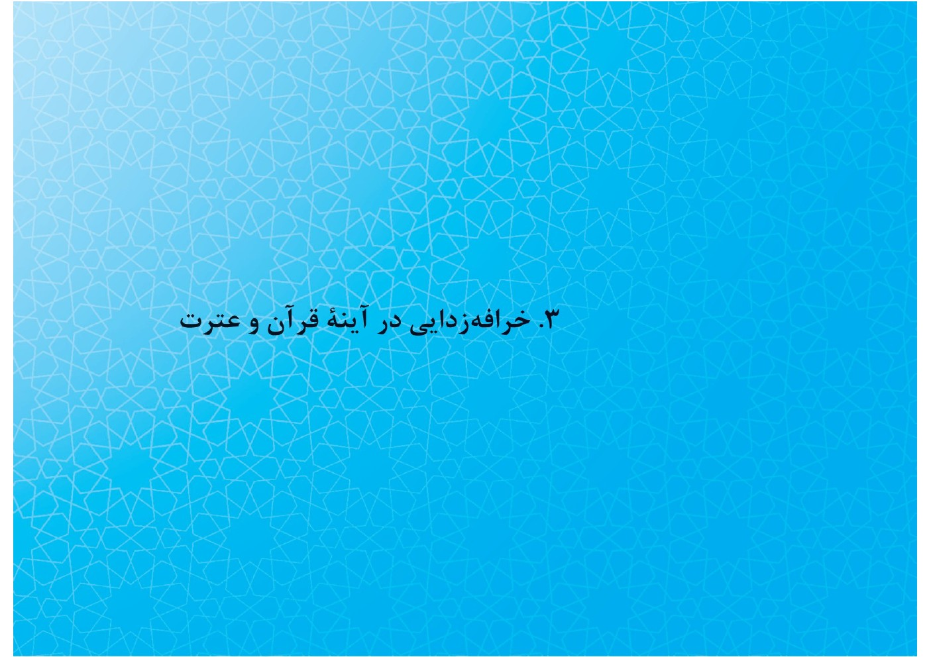
ما خیال می‌کنیم اگر با یک مطلبی که موردِ عقیدۀ مردم است، ولی... خلاف‌واقع است، مقاومت کنیم، برخلاف شأن روحانی عمل کرده‌ایم. نه! شأن روحانی این است. همین آیۀ )الَّذِینَ یبَلِّغُونَ رِسالاتِ اللَّهِ وَ یخْشَوْنَهُ، وَ لا یخْشَوْنَ أَحَداً الَّا اللَّهَ، وَ کفی بِاللَّهِ حَسِیباً(برای چه چیزی است؟ این آیه مربوط به مبارزه با خرافه است.
)وَ اذْ تَقُولُ لِلَّذِی أَنْعَمَ اللَّهُ عَلَیهِ وَ أَنْعَمْتَ عَلَیهِ أَمْسِک عَلَیک زَوْجَک.(این مربوط به قضیۀ زید است؛)فَلَمَّا قَضی زَید(راجع به یک خرافه است: زید زینب را طلاق داد، پیامبر زنِ پسرخواندۀ خود را خواستگاری کرد یا گرفت و این، درحالی بود که زنِ پسرخوانده را مثل زنِ فرزند می‌دانستند: خرافه‌ای بر حسب سنّت‌های قدیم جاهلی. مسلمان‌ها هم در همان
فکرها بودند که زنِ پسرخوانده را نمی‌توان گرفت. پیغمبر زنِ پسرخواندۀ خودش را گرفت. اینکه می‌گوید:)الَّذِینَ یبَلِّغُونَ رِسالاتِ اللَّهِ( در این قضیه وارد شده است. مبارزه با خرافه آن‌قدر مهم است. در مبارزه با خرافات، شجاع باشید.

۳-۲ پیامبر اکرم و مبارزه با خرافه
این مولود مبارک و این پیام‌آور الهی، برای نجات بشریت پا به‌عرصۀ وجود گذاشت. اینکه در آثار و تواریخ هست که کنگرۀ کاخ کسری شکست و نشانه‌های بت‌پرستی و شِرک، در گوشه‌وکنار دنیا، متزلزل شد، اگر این آثار قطعیت داشته باشد، شاید همان قدرت‌نماییِ الهی است، برای اِعلام رمزیِ حضور این قدرتی که قرار است همۀ پایه‌های ظلم و فساد را در هم بشکند و علم را از خرافه و تمدن را از فساد و ظلم، پاک و آراسته کند. این کار را پیغمبر بزرگوار ما کرد.
این مولود مقدس، در هنگام بعثت بزرگ خود، با چنان دنیایی [خرافه‌زده] روبه‌رو شد و با جهادی بسیار دشوار، انسانیت را از جهل، از خرافات، از فساد، از ظلم، از تعصّبات
دودمان‌برانداز، از زورگوییِ انسان‌ها به یکدیگر و ستم انسان‌ها و سوار‌شدنِ آن‌ها بر دوش یکدیگر، [رهانید و از آن امور] جلوگیری کرد. اصلاً بساط بشریت را دگرگون کرد.

۳-۳ حضرت امیرالمؤمنین و مبارزه با خرافه
این، آن علیِ درخشان تاریخ است: خورشیدی که قرن‌ها درخشیده و روز‌به‌روز درخشان‌تر شده است. این بزرگوار، هر جا که گوهر انسانیِ وجودش لازم بود، حضور داشت؛ ولو هیچ‌کس نبود. می‌فرمود: «لَا تَسْتَوْحِشُوا فِی طَرِیقِ الْهُدَی لِقِلَّة أَهْلِه». (= اگر در اقلیت‌اید و همه یا اکثریت مردم دنیا با شما بدند و راهتان را قبول ندارند، وحشت نکنید و از راه برنگردید.)
وقتی راه درست را تشخیص دادید، با همۀ وجود آن‌را بپیمایید. این منطق امیرالمؤمنین بود؛ منطقی شجاعانه که آن‌را در زندگیِ خود به‌کار بست. در حکومت خود هم که کمتر از
پنج سال طول کشید، باز، همین منطق امیرالمؤمنین وجود داشت. هر چه نگاه می‌کنید، شجاعت است.
از روز دوم بیعت با امیرالمؤمنین، این بزرگوار دربارۀ اموالی که قبل از ایشان به این‌وآن داده شده بود، فرمود: «وَ اللَّهِ لَوْ وَجَدْتُهُ قَدْ تزوِّجَ بِهِ النِّسَاءُ وَ مُلِک بِهِ الْإِمَاءُ...» (= به‌خدا اگر ببینم املاکی را که قبل از من، به ناحق، کسانی به شما داده‌اند و مهریۀ زنانتان قرار داده‌اید یا با پولِ فروش آن، کنیز خریده‌اید، ملاحظه نمی‌کنم و همۀ آن‌ها را برمی‌گردانم.)
آن‌گاه شروع به اقدام کرد و آن دشمنی‌ها به‌وجود آمد. شجاعت، از این بالاتر؟ در مقابل لجوج‌ترین افراد، شجاعانه ایستاد. در مقابل کسانی‌که در جامعۀ اسلامی نام‌ونشانی داشتند، شجاعانه ایستاد. در مقابل ثروت انباشته‌شده در شام که می‌توانست ده‌ها هزار سربازِ جنگجو را در مقابلِ او به صف
آرایی وادار کند، شجاعانه ایستاد. وقتی راه خدا را تشخیص داد، ملاحظۀ احدی را نکرد. این شجاعت است. در مقابلِ خویشاوندان خود نیز ملاحظه نکرد.
گفتن این حرف‌ها آسان است؛ اما عمل‌کردن به آن‌ها بسیار سخت و عظیم است. زمانی، ما این مطالب را به‌عنوان سرمشق‌های زندگی علی بیان می‌کردیم و باید حقیقت قضیه را اعتراف کنم که درست به عمق این مطلب پِی نمی‌بردیم. اما امروز که وظیفۀ حسّاس ادارۀ جامعۀ اسلامی در دستِ امثالِ بنده است و با این مطالب آشناییم، می‌فهمیم که چقدر علی بزرگ بوده است.
عزیزان من، برادران و خواهران نمازگزارِ مؤمن، اگرچه این مطالب را من بیشتر برای خودم و برای کسانی‌که دستی در کارها دارند و مثل خودِ ما، دوششان زیرِ بار بخشی از ادارۀ جامعۀ اسلامی است، می‌گویم؛ اما، مربوط به همه است و فقط مربوط به قشر یا جماعت خاصی نیست. امیرالمؤمنینی که توانست کاری کند که میلیون‌ها انسان، اسلام و حقیقت را به‌برکتِ شخصیت او بشناسند، این‌گونه زندگی کرد.
امیرالمؤمنینی که نزدیک به صد سال بر روی منبرها، او را لعن و همه جای دنیای اسلام،
علیهِ او بدگویی‌کردند؛ آن یگانه‌ای که هزاران حدیثِ جعلی علیه او و حرف‌هایش ساختند و به بازار افکار عرضه کردند؛ چنین بود که توانست بعد از گذشت این سال‌های طولانی، خود را از زیرِ بار اوهام و خرافات بیرون آورَد و قامت رسایش را در مقابل تاریخ، نگه دارد.
گوهری مثل علی است که می‌مانَد. خار و خاشاک و زباله و گِل‌و‌لای، او را آلوده نمی‌کند و جوهرش را نمی‌کاهد. اگر قطعه‌ای الماس را در گِل هم بیندازند، الماس است و بالاخره، خود را نشان خواهد داد. باید این‌چنین جوهر پیدا کرد هر فرد مسلمانی باید این مشعل عظیم را بر بالای قلّۀ حیات ببیند و به‌سمتِ آن حرکت کند.
تصویر


۴. انواع اصلیِ خرافه‌گرایی

۴-۱ خرافه‌گرایی در ایام محرّم و عزاداری‌ها

۴-۱-۱ خرافۀ قفل‌زدن به بدن
تصویر

بنده خیلی متأسفم که بگویم در این سه‌چهار سال اخیر، برخی کارها در ارتباط با مراسم عزاداریِ ماه محرّم دیده شده است که دست‌هایی به‌غلط، آن‌را در جامعۀ ما ترویج کرده‌اند. کارهایی را باب می‌کنند و رواج می‌دهند که هر کس ناظرِ آن باشد، برایش سؤال به‌وجود می‌آید.
برای مثال، در قدیم‌الایام، بین طبقۀ عوام‌الناس معمول بود که در روزهای عزاداری، به بدن خودشان قفل می‌زدند. البته پس از مدتی، بزرگان و علما آن‌را منع کردند و این رسم غلط بر افتاد. اما باز، مجدداً شروع به‌ترویج این رسم کرده‌اند و شنیدم که بعضی
افراد، در گوشه و کنار این کشور، به بدن خودشان قفل می‌زنند. این چه کار غلطی است که بعضی افراد انجام می‌دهند؟!

۴-۱-۲ خرافات در روضه‌خوانی
عاشورا و ماجرای حسین‌بن‌علی باید در منبر، به‌شکل سنّتی، روضه‌خوانی شود؛ اما نه برای سنّت‌گرایی، بلکه از طریق واقعه‌خوانی: یعنی اینکه شب عاشورا این‌طور شد، روز عاشورا این‌طور شد، صبح عاشورا این‌طور شد.
شما ببینید، یک حادثۀ بزرگ به‌مرور از بین می‌رود؛ اما حادثۀ عاشورا، به‌برکتِ همین خواندن‌ها، با جزئیاتش باقی مانده است. فلان‌کس این‌طوری آمد با امام‌حسین وداع کرد؛ این‌طوری رفت به میدان؛ این‌طوری جنگید؛ این‌طوری شهید شد و این کلمات را بر زبان جاری کرد.
واقعه‌خوانی، تا حدّ ممکن، باید مُتقَن باشد. مثلاً، در حدود لهوف ابن‌طاووس و ارشاد
مفید و امثال این‌ها، و نه چیزهای مَن‌درآوردی، واقعه‌خوانی و روضه‌خوانی شود. در خلال روضه‌خوانی، سخنرانی، مداحی، شعرهای مصیبت، خواندنِ نوحه، سینه‌زنی و در خلال سخنرانی‌های آموزنده، ماجرا و هدف امام‌حسین، یعنی همان هدفی که در کلمات خودِ آن بزرگوار هست که «وَ انِّی لَمْ أَخْرُجْ أَشِراً وَ لَا بَطِراً وَ لَا مُفْسِداً وَ لَا ظَالِماً وَ انَّمَا خَرَجْتُ لِطَلَبِ الْاصْلَاح فِی أُمَّة جَدِّی» بیان شود. این، یک سرفصل است.
عباراتی از قبیلِ: «ایّها النّاس انّ رسول‌اللَّه قال: من رأی سلطانا جائرا مستحلا لحرام اللَّه، ناکثا عهده، مخالفا لسنة رسول اللَّه، یعمل فی عباد اللَّه بالاثم و العدوان فلم یغیر علیه بفعل و لا قول، کان حقا علی اللَّه ان یدخله مدخله‹‌
و «مَنْ کانَ فِینَا بَاذِلًا مُهْجَتَهُ، مُوَطِّناً عَلَی لِقَاءِ اللَّهِ نَفْسَهُ، فَلْیرْحَلْ مَعَنَا»هر کدام، سرفصل یک درسِ هستند. بحث [در اینجا] لقاءالله و ملاقات با خداست.
هدف آفرینش بشر و هدفِ «انَّک کادِحٌ الی رَبِّک کدْحا»[یعنی هدفِ] همۀ این تلاش‌ها و زحمت‌ها، این است که «فَمُلاقیهِ» [یعنی] ملاقات کند. اگر کسی موطِن در لقاءالله است و بر لقاءالله توطینِ نفْس کرده است، «فَلْیرْحَلْ مَعَنَا»، باید با حسین راه بیفتد. نمی‌شود توی خانه نشست، نمی‌شود به دنیا و تمتّعات دنیا چسبید و از راه حسین غافل شد. باید راه بیفتیم: این راه‌افتادن از درون و از نفْس ما، با تهذیب‌نفس شروع می‌شود و به وسط جامعه و جهان می‌کشد. این‌ها باید [در سخنرانی‌ها] بیان شود.
این‌ها هدف‌های امام‌حسین است. این‌ها خلاصه‌گیری‌ها و جمع‌بندی‌های نهضت
حسینی است. جمع‌بندی نهضت حسینی این است که یک روز، امام‌حسین درحالی‌که همۀ دنیا در زیر سیطرۀ ظلماتِ ظلم و جور پوشیده بود و هیچ‌کس جرأت نداشت حقیقت را بیان کند [و] فضا و زمین و زمان، سیاهِ ظلمانی بود، قیام کرد.
شما نگاه کنید، ببینید: ابن‌عباس با امام‌حسین نیامد. عبدالله‌بن‌جعفر با امام‌حسین نیامد. عزیزان من! معنای این، چیست؟ این نشان نمی‌دهد که دنیا در چه وضعی بود؟ در چنین وضعیتی، امام‌حسین تک‌وتنها بود. البته چند ده نفری دور و برِ آن‌حضرت ماندند؛ اما اگر نمی‌ماندند هم، آن‌حضرت می‌ایستاد. مگر غیر از این است؟ فرض کنیم شب عاشورا، وقتی حضرت فرمود که «من بیعتم را برداشتم... بروید»، همه می‌رفتند؛ ابوالفضل و علی‌اکبر هم می‌رفتند و حضرت تنها می‌مانْد. روز عاشورا چه می‌شد؟ حضرت برمی‌گشت؟! یا می‌ایستاد و می‌جنگید؟
در زمان ما، یک نفر پیدا شد که گفت: «اگر من تنها بمانم و همۀ دنیا در مقابلِ من باشند،
از راهم برنمی‌گردم.» آن شخص، امام ما بود که عمل کرد و راست گفت. «صَدَقُوا ما عاهَدُوا اللَّه.»لقلقۀ زبان را که خوب، همه داریم. دیدید، یک انسان حسینی و عاشورایی چه کرد؟ خوب؛ اگر همۀ ما
عاشورایی باشیم، حرکت دنیا به‌سمت صلاح، سریع [خواهد بود] و زمینۀ ظهور ولیّ مطلقِ حق، فراهم خواهد شد. باید این مفهوم برای مردم بیان شود. فراموش نکنید که هدف امام‌حسین بیان شود.
حالا ممکن است انسان یک حدیث اخلاقی هم، به‌فرض، بخواند یا سیاست کشور یا دنیا را تشریح کند. این‌ها لازم است؛ اما در خلال سخن، حتماً طوری صحبت شود که تصریحاً، تلویحاً، مستقلاً و ضمناً، ماجرای عاشورا تبیین شود و مکتوم و مخفی نماند.
مطلب دوم اینکه از این فرصت استفاده شود و همان‌طور که خودِ حسین‌بن‌علی
به‌برکت جهادش، اسلام را زنده کرد، (اسلام، در حقیقت، زنده‌شده و آزادشدۀ خون و قیام حسین‌بن‌علی است)، امروز هم شما به‌انگیزۀ یاد و نام و منبرِ آن بزرگوار، حقایق اسلامی را بیان کنید: قرآن و حدیث را معرفی کنید؛ نهج‌البلاغه را برای مردم بخوانید؛ حقایق اسلامی، ازجمله همین حقیقت مبارکی را که امروز در حکومت حق، یعنی نظام علوی، ولایی و نبویِ جمهوری اسلامی تجسّد پیدا کرده است، برای مردم بیان کنید. این، جزوِ بالاترین معارف اسلامی است. خیال نکنند که می‌شود اسلام را تبیین کرد و از حاکمیت اسلام که امروزه در این مرزوبوم متجسّد شده است، غافل ماند و آن‌را مغفولٌ‌عنه گذاشت. این توصیۀ ما به شما عزیزان است.
بحمدالله، همۀ برکات در وجود آقایان محترم، بزرگان، به‌خصوص طلّاب جوانِ پُرشور، مؤمن و فاضل وجود دارد. در روز اول هم که همین طبقه، این نهضت را گسترش دادند و با استفاده از آن حدیث شریف، اصحابِ شأن را به نحل شبیه کردند، این آیه در مقابل چشم
انسان مجسم می‌شد که )وَ أَوْحی رَبُّک الَی النَّحْلِ أَنِ اتَّخِذی مِنَ الْجِبالِ بُیوتاً وَ مِنَ الشَّجَرِ وَ مِمَّا یعْرِشُون؛ ثُمَّ کلی مِنْ کلِّ الثَّمَراتِ فَاسْلُکی سُبُلَ رَبِّک(حقایق را می‌مکیدند و عسل ناب را به تشنگانِ حقیقت می‌دادند که «فیه شفاءٌ للنّاس».
امروز هم، همین است: امروز هم طلّاب، فضلا و مبلّغین جوان، با بهره‌گیری از تجربه‌های اساتید و بزرگانِ این فنون، کوله‌بار خودشان را محکم کنند و به امید خدا، برای خدا، در راه خدا و با قصد قربت، بروند و این حقایق را در همه‌جای کشور، در اقطار این کشور و در اقطار عالَم، با زبان مناسب، بیان کنند.

۴-۱-۳ خرافۀ قَمه‌زنی
قمه‌زدن هم، از کارهای خلاف است. می‌دانم، عده‌ای خواهند گفت: «حق این بود که فلانی اسم قمه را نمی‌آورْد.» خواهند گفت: «شما به قمه‌زدن چه کار داشتید؟ عده‌ای می‌زنند؛ بگذارید بزنند.» نه! نمی‌شود در مقابلِ این کار غلط، سکوت کرد.
این خطر بزرگی است در عالَم دین و معارف دینی؛ مرزدارانِ عقیده باید متوجهش باشند. عرض کردم عده‌ای وقتی این حرف را بشنوند، مطمئناً از روی دلسوزی خواهند گفت: «خوب بود فلانی این حرف را امروز نمی‌زد.» نه؛ من بایستی این حرف را می‌زدم. بنده مسئولیتم بیشتر از دیگران است؛ البته آقایان هم باید بزنند؛ شما آقایان هم باید بگویید.
اگر به‌گونه‌ای که طی چهارپنج سال اخیر، بعد از جنگ، قمه‌زدن را ترویج کردند و هنوز هم می‌کنند، در زمان حیات مبارک امام ترویج می‌کردند، قطعاً ایشان در مقابلِ این قضیه می‌ایستادند. کارِ غلطی است که عده‌ای قمه به‌دست بگیرند و به سرِ خودشان بزنند و خون بریزند. این کار را می‌کنند که چه بشود؟ کجای این حرکت، عزاداری است؟!
البته، دست بر سر زدن، به‌نوعی نشانۀ عزاداری است. شما بارها دیده‌اید، کسانی‌که مصیبتی برایشان پیش می‌آید، بر سر و سینۀ خود می‌کوبند. این نشانۀ عزاداریِ معمولی است. اما شما تابه‌حال، کجا دیده‌اید که فردی به‌سببِ مصیبتِ عزیزترین عزیزانش، با شمشیر بر مغز خود بکوبد و از سرِ خود، خون جاری کند! کجای این کار، عزاداری است؟!
قمه‌زدن، سنّتی جعلی است؛ از اموری است که مربوط به دین نیست و بی‌شک، خدا هم از انجام‌دادنِ آن راضی نیست. من حقیقتاً هر چه فکر کردم، دیدم نمی‌توانم این مطلب، قمه‌زدن، را که قطعاً یک خلاف و یک بِدعت است، به‌اطلاع مردم عزیزمان نرسانم... این کار را نکنند. بنده راضی نیستم.
اگر کسی تظاهر به این معنا کند که بخواهد قمه بزند، من قلباً از او ناراضی‌ام. این‌را من جداً عرض می‌کنم. یک‌وقت بود در گوشه‌وکنار، چند نفر دورِ هم جمع می‌شدند و دور از اَنظار عمومی، مبادرت به قمه‌زنی می‌کردند و کارشان، تظاهر، به
این معنا که امروز هست، نبود. کسی هم به خوب و بدِ عملشان کار نداشت؛ چراکه در دایرۀ محدودی انجام می‌شد.
اما یک‌وقت بناست که چند هزار نفر، ناگهان، در خیابانی از خیابان‌های تهران یا قم یا شهرهای آذربایجان یا شهرهای خراسان، ظاهر شوند و با قمه و شمشیر، بر سرِ خودشان ضربه وارد کنند. این کار، قطعاً خلاف است. امام‌حسین به این معنا راضی نیست. من نمی‌دانم کدام سلیقه‌هایی و از کجا، این بدعت‌های عجیب و خلاف را وارد جوامع اسلامی و جامعۀ انقلابیِ ما می‌کنند.

۴-۲ خرافه‌گرایی در زیارت معصومین
اخیراً، یک بدعت عجیب‌وغریب و نامأنوسِ دیگر هم در باب زیارت، درست کرده‌اند! بدین‌ترتیب که وقتی می‌خواهند قبور مطهر ائمه را زیارت کنند، از درِ صحن که وارد می‌شوند، روی زمین می‌خوابند و سینه‌خیز خود را به حرم می‌رسانند!
شما می‌دانید که قبر مطهر پیغمبر و قبور مطهر امام‌حسین، امام‌صادق، موسی‌بن‌جعفر، امام‌رضا و بقیۀ ائمه را همۀ مردم، همچنین علما و فقهای بزرگ در مدینه و عراق و ایران، زیارت می‌کردند. آیا هرگز شنیده‌اید که یک نفر از ائمه یا علما، وقتی می‌خواستند زیارت کنند، خود را از درِ صحن، به‌طور سینه‌خیز به حرم برسانند؟! اگر این کار، مستحسن و مستحب بود و مقبول و خوب می‌نمود، بزرگان ما به انجامش مُبادرت می‌کردند؛ اما نکردند.
حتی نقل شد که مرحوم آیت‌الله‌العظمی آقای بروجردی، آن عالم بزرگ و مجتهد
قوی و عمیق و روشنفکر، عتبه‌بوسی را با اینکه شاید مستحب باشد، منع می‌کرد. احتمالاً، استحباب بوسیدنِ عتبه، در روایت وارد شده است. در کتب دعا که هست. به ذهنم این است که
برای عتبه‌بوسی، روایت هم وجود دارد. با اینکه این کار مستحب است، ایشان می‌گفتند: «انجامش ندهید، تا مبادا دشمنان خیال کنند سجده می‌کنیم.»
اما امروز، وقتی عده‌ای وارد صحن مطهر علی‌بن‌موسی‌الرضا می‌شوند، خود را به زمین می‌اندازند و دویست متر راه را به‌طور سینه‌خیز می‌پیمایند تا خود را به حرم برسانند! آیا این کارِ درستی است؟! نه؛ این کار، غلط است. اصلاً اهانت به دین و زیارت است. چه کسی چنین بدعت‌هایی را بین مردم رواج می‌دهد؟ نکند این هم کار دشمن باشد؟! این‌ها را به مردم بگویید و ذهن‌ها را روشن کنید.

۵. آثار مخرّب خرافه‌گرایی

۵-۱ خرافه‌گرایی و ترویج سنّت‌های غلط
تصویر

تصویر

در دوران حاکمیت اسلام، وجود خرافات و زوایدِ اسلام پذیرفتنی نیست؛ بنابراین، برادران عرب، بختیاری و لُر هر کدام باید عادات و روش‌های غلطِ گذشته را دربارۀ زنان کنار بگذارند تا خواهران ما در خوزستان بتوانند در میدان‌های اجتماعی وارد شوند و تحصیلِ علم و معرفت کنند.

۵-۲ خرافه‌گرایی و ترویج اسلامِ امریکایی
اسلام امریکایی، اسلام متحجّرانه و آمیخته به خرافات یا اسلامِ تطبیق‌داده‌شده با اصول امریکایی و مدنظر غربی‌هاست و امّت اسلامی تنها با تمسّک به اسلام ناب محمدی که اسلامِ توحید و وحدت مسلمانان و اسلامِ ایستادگی در مقابلِ مستکبران است، آینده‌ای روشن و درخشان خواهد داشت.

۵-۳ خرافه‌گرایی؛ سدّ راه سازندگی جامعه
با تنبلی، بی‌حالی، اظهار ذلّت،
ضعف و ناتوانی و پایبندی به خرافات و بی‌اعتنایی به ارزش‌های والای اسلامی، نمی‌توان یک کشور را بر طبق خواستۀ خداوند و فرهنگ قرآنی تجدیدِ بنا کرد؛ ولی، خدا را شکرگزاریم که امکانات فراوانِ طبیعی، زمین‌های حاصل‌خیز، آب و هوای مناسب، استعدادهای انسانی و طبیعی و هدایت صحیح مسئولان، این امکان را فراهم کرده است که ملت ایران بتواند عقب‌افتادگی‌هایِ ناشی از دوران سیاهِ حاکمیت ستمشاهی بر این کشور را جبران کند و این‌همه، در خورِ تمجید و ستایش است.

۵-۴ خرافه‌گرایی و جدال با دینِ استدلالی
هر ذهن سالم صحیح و اهل فهم و استدلال که در مقابلِ منطق اسلام قرار گیرد، تسلیم و خاضع می‌شود و امروزه، با وجود مخالفت‌ها و مبارزاتی که با هر وسیلۀ ممکن، علیهِ اسلام ناب در جریان است، دین مبین اسلام به‌سببِ اتّکای آن به منطق و استدلال، در امریکا، افریقا و شرق دور، رو به توسعه و گسترش است.
بنابراین، اسلام در بطن خود، عقاید و احکامی دارد که هر انسان سلیم‌الطبعی را جذب و به خود، معتقد می‌کند.
هر جا که خرافات به‌نام دین به‌میان بیاید، دینِ خالص بدنام خواهد شد و کسانی‌که خرافات را به‌نام اسلام بیان کنند، بزرگ‌ترین دشمنی را با دین خدا ابراز کرده‌اند و بر همین اساس، علما و متفکرینِ دینی و عشّاق گسترش دین مبین اسلام، باید توجه کنند که اسلام و مکتب اهل‌بیت همیشه با منطق و استدلال همراه است.

۵-۵ خرافه‌گرایی و طغیان سیاسی جهان
جهل، عادات زشت، خلقیات بد، فتنه‌های میان جوامع مختلف، ظلم و طغیان و نیز خرافاتِ حاکم بر اذهان بشر که موجب انحراف انسان‌ها از راه مستقیم می‌شود، ظلماتی هستند که اسلام و پیام بعثت، انسان‌ها را از همۀ این ظلمات، خارج و به نوری که در مقابلِ آن است، هدایت و دلالت می‌کند و این همان مفهومی است که در آیات متعدد قرآن کریم، به‌عنوان تحول در زندگیِ انسان‌ها از لحاظ فردی و اجتماعی
و هدف‌گیری، مورد تأکید قرار گرفته است.
گرفتاری‌های امروز بشر و طغیان‌های سیاسیِ جهان، به ریشه‌های اخلاقی و نیز جهالتِ توده‌های مردم مربوط می‌شود و این چیزی است که تنها، اسلام قادر به برطرف‌کردنِ آن است.

۵-۶ خرافه‌گرایی و گرفتاریِ ملت اسلام
اسلام به ملت‌ها استقلال و آزادی می‌دهد: هم آزادی در محیط زندگیِ خودشان، آزادی از قدرت‌های دیکتاتور و مستبد، آزادی از خرافات و جهالت‌ها، آزادی از تعصّب‌های جاهلانه و کج‌فکری‌ها و هم آزادی از کمند قدرت اقتصادی و فشار سیاسیِ استکبار. اسلام به ملت‌ها رفاه و پیشرفت اقتصادی همراه با عدالت اجتماعی هم می‌دهد.
آن پیشرفت اقتصادی که فاصلۀ بین طبقات مردم را زیاد کند، مدنظر اسلام نیست. آن
نسخۀ اقتصادی که امروز، کشور‌های غربی برای مردم دنیا می‌پیچند و ارائه می‌دهند که طبقاتی را مرفّه می‌کند و رونق اقتصادی را بالا می‌برد و به قیمتِ ضعیف‌شدن و فقیرشدن و زیرِ فشار قرارگرفتنِ طبقاتی از جامعه تمام می‌شود، این‌را اسلام نمی‌پسندد. رفاهِ اقتصادی همراه با عدالت، همراه با روح مُواسات و همراه با روح برادری، باز در سایۀ اسلام به‌دست می‌آید.
امروز، گرفتاری‌های ملت‌های مسلمان در دنیا چیست؟ وجود قدرت‌های مُسیْطِر و مستکبری است که از آن‌سویِ دنیا بر ملت‌های مسلمان حکم می‌رانند؛ در زندگیِ آن‌ها دخالت می‌کنند؛ آن‌ها را در فقر و ضعف و اختلاف نگه می‌دارند و از ثروت‌های آن‌ها به‌شکل نامشروعی استفاده می‌کنند.
نداشتن استقلال، نداشتن آزادی، نداشتن حیثیت انسانی، عقب‌ماندگیِ علمی و عقب‌ماندگی در شئون زندگی، از دیگر گرفتاری‌های ملت‌های مسلمان است. همۀ این
گرفتاری‌ها به برکتِ بازگشت به اسلام، به برکت عمل به اسلام و به برکت حاکمیت اسلام برطرف می‌شود.

۶. ادعاهای شرم‌آور
تصویر
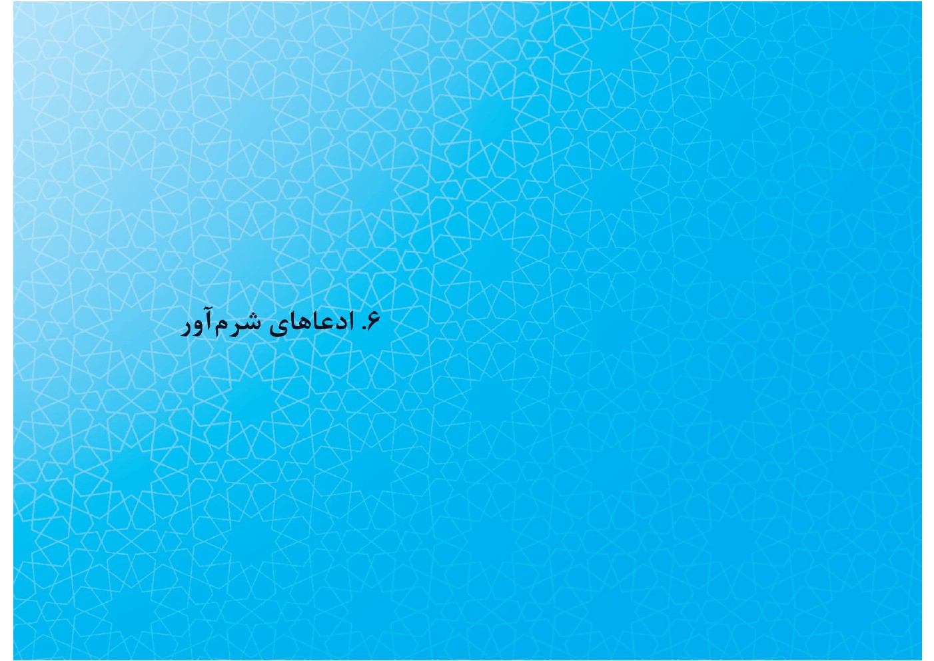
البته، مثل همۀ حقایقی که در برهه‌های مختلفی از زمان، ملعبۀ دستِ سودجویان می‌شود، این حقیقت هم گاهی ملعبۀ دست سودجویان می‌شود؛ این کسانی‌که ادعاهای خلاف‌واقع می‌کنند: ادعای رؤیت، ادعای تشرّف، حتی به‌صورت کاملاً خرافی، ادعای اقتدای به آن‌حضرت در نماز و... که حقیقتاً ادعاهای شرم‌آوری است، این‌ها همان پیرایه‌های باطلی است که این حقیقتِ روشن را در چشم و دلِ انسان‌های پاک‌نهاد، ممکن است مُشَوّب کند.
نباید گذاشت... همۀ آحاد مردم توجه داشته باشند که این ادعاهای اتّصال و ارتباط و تشرّف به حضرت و دستورگرفتن از آن بزرگوار، هیچ‌کدام تصدیق‌کردنی نیست. بزرگان ما، برجستگان ما، انسان‌های با ارزشی که یک لحظۀ عمرِ آن‌ها ارزش دارد به روز‌ها و ماه‌ها و سال‌های عمر امثالِ ما، چنین ادعاهایی نکردند. ممکن است انسان سعادتمندی، چشمش و دلش این ظرفیت را پیدا کند که به نور آن جمالِ مبارک روشن شود، اما یک‌چنین کسی، اهل ادعا نیست؛ اهلِ گفتن نیست؛ اهل دکّان‌داری نیست. این کسانی‌که به‌این‌وسیله
دکّان‌داری می‌کنند، می‌توان به‌طور قطع‌ویقین گفت که این‌ها دروغ‌گو هستند؛ مُفتَری هستند. این عقیدۀ روشن و تابناک را بایستی از این آفتِ اعتقادی دور نگه داشت.
تصویر


۷. خرافه‌زدایی در تاریخ شیعه

۷-۱ متکلّمین و خرافه‌زدایی
تصویر
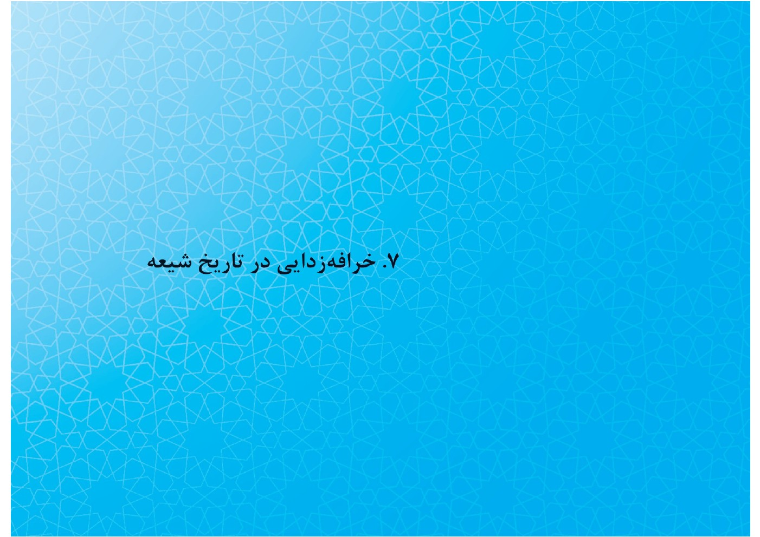
دین، منطقی است؛ اسلام، منطقی است و منطقی‌ترین بخش اسلام، تفسیری است که شیعه از اسلام دارد: تفسیری قوی. متکلّمین شیعه، هر یک در زمان خود، مثل خورشید تابناکی می‌درخشیدند و کسی نمی‌توانست به آن‌ها بگوید: «شما منطقتان ضعیف است.»
این متکلّمین چه از زمان ائمه، مثل مؤمن طاق و هشام‌بن‌حکم، چه بعد از ائمه، مثل بنی‌نوبخت و شیخ مفید و چه در زمان‌های بعد، مثل مرحوم علامه‌حلّی، فراوان بوده‌اند. ما اهل منطق و استدلالیم. شما ببینید، دربارۀ مباحث مربوط به شیعه، چه کتُب استدلالیِ قوی‌ای نوشته شده است: کتاب‌های مرحوم علامه‌حلّی فراوان بوده‌اند؛ کتاب‌های مرحوم شرف‌الدین و نیز الغدیر مرحوم علامه‌امینی در زمان ما، سر تا پا مستدل، بتون‌آرمه و مستحکم است.
تشیّع این است یا مطالب و موضوعاتی که نه فقط استدلال ندارد، بلکه «اشبهُ شیء بِالخُرافه»
است؟ چرا این‌ها را وارد می‌کنند؟

۷-۲ روش علمای سلَف در مبارزه با خرافه‌گرایی
در کنار ترویج و تبلیغِ معارف اصیل اسلام ناب، باید با خرافه مبارزه کرد. روزبه‌روز، کسانی دارند خرافات جدیدی وارد جامعۀ ما می‌کنند؛ مبارزه با خرافه را جدّی بگیرید. این روشِ علمای ما بوده است.
مرحوم آقاجمال خوانساری، محشّی شرح لمعه، عالم بزرگ، پسر مرحوم آقاحسین خوانساری که از علما و شایستگانِ تاریخ روحانیت شیعه‌اند، ۳۰۰سال پیش برای اینکه خرافات را برملا کند، کتاب کلثوم‌ننه را نوشت. الان هست؛ اخیراً، چاپ شده است. با زبان طنز، معروف‌ترین خرافاتِ زمان خویش را در آورده و به زبانِ زنان می‌گوید: زنان پنج فقیهِ بزرگ دارند: یکی کلثوم‌ننه است، یکی بی‌بی‌شاه‌زینب است، یکی دَدِه بزم‌آراست... . از قول
این‌ها، نقل می‌کند درباب مَحرم و نامَحرم، درباب طهارت و نجاست، درباب انواع و اقسام چیزها، یعنی عالِم دینی می‌پردازد به این چیزها.

۷-۳ امام‌خمینی و خرافه‌زدایی از فرهنگ اسلامی
امام بزرگوار، خط‌شکنی بود که هرجا انحرافی در نکته‌ای مشاهده می‌کرد، با قدرت و بدون هیچ ملاحظه‌ای، بیان می‌فرمود. اگر این بدعت‌ها و خلاف‌ها در زمانِ آن بزرگوار می‌بود یا به این رواج می‌رسید، بی‌شک می‌گفت. البته، عده‌ای هم که به این مسائل، دل بسته‌اند، متأذّی خواهند شد که چرا فلانی به موضوع موردعلاقۀ ما، این‌طور بی‌محبتی کرد و با این لحن، از آن یاد نمود. آن‌ها هم البته، اغلب، مردمان مؤمن و بی‌غرضی هستند؛ اما اشتباه می‌کنند.

۷-۴ نقش ممتاز حوزه‌های علمیۀ شیعه در خرافه‌زدایی
روحانیت آگاه و اصیل باید
بر مبنای سیرۀ پیامبر و روش علمای اسلام، با این‌گونه خرافاتِ خطرناک، شجاعانه و بدون‌ملاحظه مقابله کند. شیعه با آزادفکری و تکیه بر عقل و منطق و استدلال، رشد کرده است و باید قدرِ این ویژگی را دانست و آن‌را دنبال کرد.
یکی از مسائل مهم کنونی، جلوگیری از آمیخته‌شدنِ معارف دین با خرافه است که علما و برجستگان باید با تبیینِ صحیح معارف اهل‌بیت مانع از رسوخ مسائل خرافی شوند.
تقویت ارتباط با مردم، افزایش قدرت فهم و تحلیل سیاسی، حفظ قداست روحانیت، سلامت مالی و اخلاقی، زیِّ طلبگی، افزایش مهارت‌های دینی برای پیروزی در میدان پیکارِ جهانیِ اندیشه‌ها و مبارزۀ شجاعانه با خرافات، ازجمله وظایفی است که عمل به آن، موجب
حفظ جایگاه بی‌نظیرِ روحانیت و استمرارِ تاریخی آن خواهد شد.
علمای سلف، دستشان بسته بود و نمی‌توانستند بگویند: «این کار، غلط و خلاف است.» امروز، روز حاکمیت اسلام و روز جلوۀ اسلام است. نباید کاری کنیم که جامعۀ اسلامیِ برتر، یعنی جامعۀ محبّ اهل‌بیت که به‌نام مقدس ولیّ عصر، به‌نام حسین‌بن‌علی و به‌نام امیر‌المؤمنین مفتخرند، در نظر مسلمانان و غیرمسلمانانِ عالَم، به‌عنوان آدم‌های خرافیِ بی‌منطق معرفی شوند.
وظیفۀ بزرگی که [شما] آقایان روحانی و علما، در هر بخش و هرجا که هستید، باید برعهده داشته باشید، همان‌هاست که عرض شد. مجلس عزای حسین است که باید منشأ معرفت باشد. امیدواریم که خداوند متعال، شما را موفق بدارد. آنچه موجب رضای پروردگار
است، با قدرت، با شجاعت، با تلاش و با جِدّ و جهد، پیگیری و بیان کنید و إن‌شاءالله، وظیفۀ خودتان را به‌انجام برسانید.

۷-۵ نقش وُعّاظ و عزاداران در خرافه‌زدایی
واقعۀ کربلا در روز عاشورا، فصل عظیمی از تاریخ ماست و مایۀ اصلی حرکت و نهضت اسلامی و تفکرات صحیح اسلامی محسوب می‌شود. تفکر انقلابیِ ما مُستند به جایی بود که سراسرِ جهان اسلام را فرا گرفت و این‌گونه، مردم را وارد میدانِ جهاد فی‌سبیل‌الله کرد.
فضلا، گویندگان و خطبا باید حقایق مربوط به حادثۀ عظیم عاشورا را که پایۀ اصلی انقلاب ماست، به‌صورتی پیراسته از خرافات و اضافات، برای مردم بیان کنند.همۀ عزاداران، ازجمله گویندگان، وعّاظ و مداحان، باید مراقب باشند که شأن و جایگاه این حقیقت عزیز
را حفظ کنند و مبادا برخی خرافه‌ها یا کارهای غیرمعقول، موجبِ ضایع‌شدن عزاداری امام‌حسین شود.
مجالس امام‌حسین باید مجالس ضدّ ظلم، ضدّ سلطه و ضدّ یزیدها، شمرها و ابن‌زیادهای زمان حاضر باشد. جهت‌گیری در عزاداری‌های امام‌حسین باید به‌سوی تحکیم ایمان و روح تدیّن در مردم، آگاهی‌بخشی، گسترش روح شجاعت و غیرت دینی و جلوگیری از بی‌تفاوتی مردم باشد و این معنای واقعیِ بزرگداشتِ قیام امام‌حسین است.
جنبۀ عاطفیِ عزاداری امام‌حسین بر عواطف و احساسات مردم، تأثیرگذار است و جنبۀ عمقی و معنوی آن، موجب آگاهی‌بخشی به صاحبان فکر و بصیرت است و امام‌حسین مظهر بصیرت و استقامت بودند.
تصویر
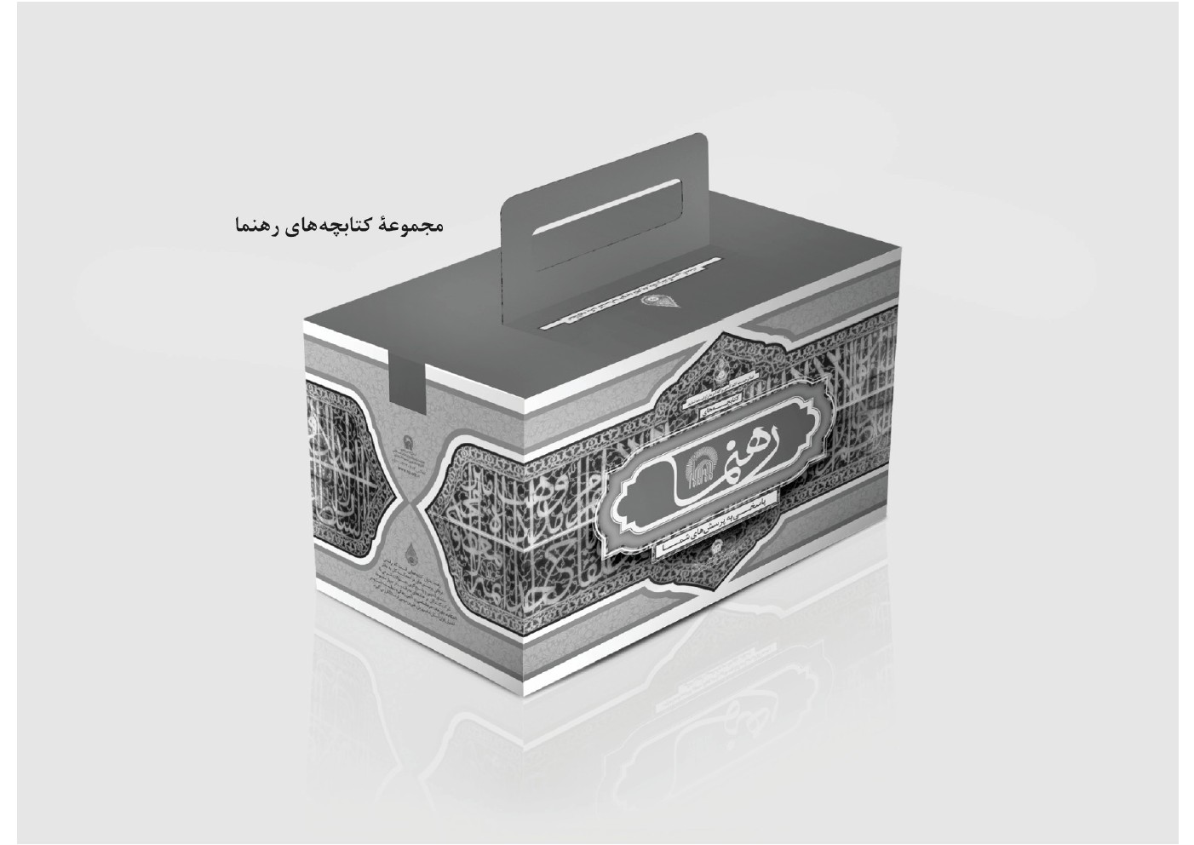
تصویر
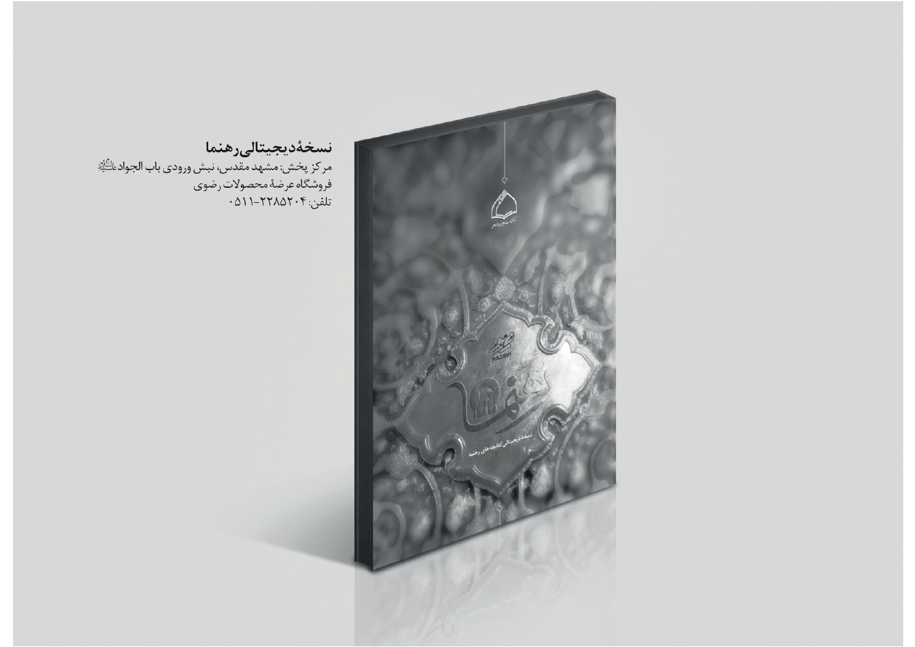

ghaemiyeh.com

. این نوشتار به‌نقل از نشریۀ سراب، ضمیمۀ روزنامۀ جام‌جم، مرداد۱۳۸۸، تقدیم می‌شود.
. ۱۸/۸/۸۵.
. ۱۵/۳/۸۶.
. ۱۹/۷/۸۷.
. ۱۹/ ۷ /۸۷.
. مائده/۳.
. ۱۸/۱۰/۸۵.
. احزاب/۳۹.
. احزاب/۳۷.
. همان.
. ۱/۶/۷۲.
. ۱۷/۱۱/۷۴.
. ۱۷/۳/۷۳.
. (= هان! ای مردم، پیامبر خدا فرمود: هر کس زمامدارِ بیدادپیشه و قانون‌شکنی را نظاره کند که حرام خدا را حلال و روا می‌سازد و عهد و پیمان او را می‌شکند و با سبک و روش عادلانه و بشردوستانۀ پیامبر خدا مخالفت می‌ورزد... و با این وصف، در برابر آن عنصرِ خودکامه و قانون‌گریز، با گفتار و عملکردش به‌مخالفت برنخیزد و در راهِ اصلاح جامعه و حکومت، خود را به هر آب و آتش نزند، بر خداست که او را از همان راهی که آن بیدادپیشه را به دوزخ درمی‌آورد، به دوزخ درآورد.)
. (= هر کس حاضر است در راهِ این قیام مقدّس خون خویش را نثار کند، و آماده ملاقات با خداست، با ما حرکت کند.)
. (= حقّاً که تو به‌سوی پروردگار خود به‌سختی در تلاشی.) انشقاق/۶.
. (= به آنچه با خدا عهد بستند، صادقانه وفا کردند.) احزاب/۲۳.
. (= و پروردگار تو به زنبور عسل وحی [الهام غریزی] کرد که از پاره‌ای کوه‌ها و از برخی درختان و از آنچه داربست [و چفته‌سازی] می‌کنند، خانه‌هایی برای خود درست کن؛ سپس، از همۀ میوه‌ها بخور و راه‌های پروردگارت را فرمان‌بُردارانه، بپوی.) نحل۶۸ و۶۹.
. ۱۷/۳/۷۳.
. ۱۷/۳/۷۳.
. ۱۷/۳/۷۳.
. ۲۹/۳/۷۳.
. ۷/۹/۷۶.
. ۱۳/۲/۸۳.
. ۲۷/۵/۸۷.
. ۱۷/۳/۷۳.
. ۱۸/۷/۸۵.
. ۱۷/۳/۷۳.
. ۱۷/۷/۸۵.
. ۲۸/۵/۸۶.
. ۱۷/۸/۸۵.
. ۱۷/۳/۷۳.
. ۲۰/۴/۷۰.
. ۱۹/۱۰/۸۶.

